Интернет-карусель 4.10.2020. Блок 4.
№ | Текст задания | Ответ
31 | В стенах некоторых европейских соборов есть специальное небольшое отверстие, через которое иногда пробивается солнечный луч. Зачем нужно это отверстие?  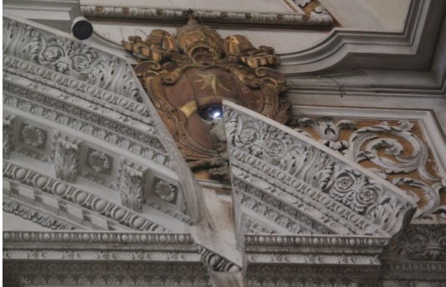  ОТВЕТ. Небольшие отверстия — агиоскопы, через которые можно увидеть происходящее внутри здания. Предназначены они были для тех, кто по каким-то причинам не мог попасть в собор, например для отлученных от церкви или больных проказой: в 1179 году на заседании Третьего Латеранского собора было принято решение не допускать прокаженных на службу, однако не лишать их духовного утешения.(18 б.)
32 | Установите соответствие между словами первой и второй групп.  - Настойчивость  - Благодарность  - Сомнение  - Вера  - Коварство  - Покаяние  - Смирение  А. Ирода  Б. Марии  В. Фомы  Г. хананеянки  Д. прокаженного  Е. Вартимея  Ж. сотника  (18 баллов) | Заполняйте таблицу в тексте задания
  1 | 2 | 3 | 4 | 5 | 6 | 7
  Е | Д | В | Ж | А | Б | Г
33 | Укажите почтовую марку с изображением изобретателя прототипа оптического прибора (см. фото).  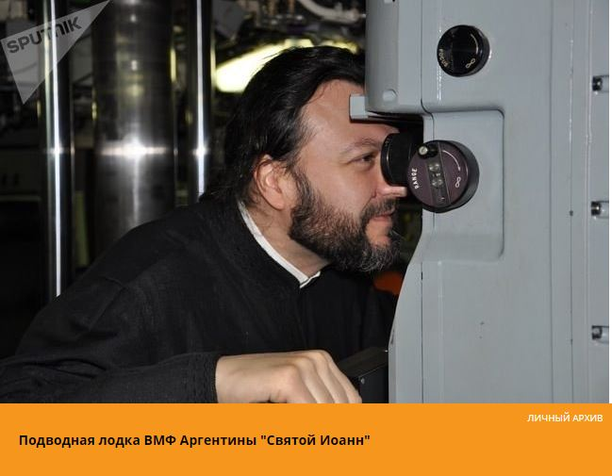  1)  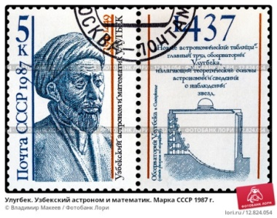  2)    3)    4)  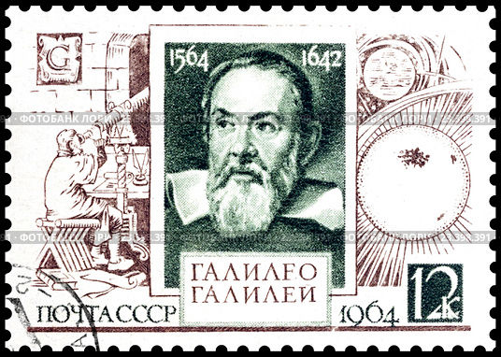  (18 баллов) | 4
34 | Назовите национальный парк, расположенный отчасти в крупнейшем по населению городе в бассейне крупнейшего озера мира. (Национальный парк Гулистан в Иране?)  (18 баллов) | Лосиный остров г.Москва
35 | Расставьте знаки препинания: укажите цифры, на месте которых в предложении должны стоять запятые.  Поэты (1) пытаясь передать непостижимую красоту храма Покрова на Нерли (2) сравнивают его с парусом (3) уносящимся вдаль по безбрежным волнам времени (4) уподобляют (5) уплывающей в бесконечность мироздания (6) лучистой безмолвной звезде. (18 баллов) | 1,2,3,4
36 | По приведённому описанию найдите изображение детали: «Деталь представляет собой прямоугольный параллелепипед, в правой части верхней грани которого вертикально расположен цилиндр. Вдоль его оси проходит сквозное цилиндрическое отверстие. В левой части торцевой грани прямоугольного параллелепипеда – паз, имеющий форму прямоугольного параллелепипеда, переходящего в полуцилиндр. Деталь симметрична относительно одной плоскости симметрии, которая проходит вдоль длины детали».  - Рисунок А  - Рисунок Б  - Рисунок В  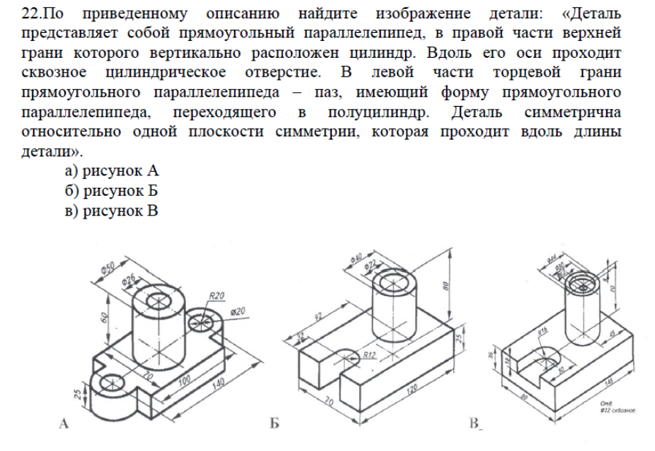  (18 баллов) | 2
37 | В результате каких геологических процессов образовались скалы, на которых расположены православные монастыри Μετέωρα?  - флювиальных  - корразии  - выветривания  - эоловых  - карстовых  - мерзлотных  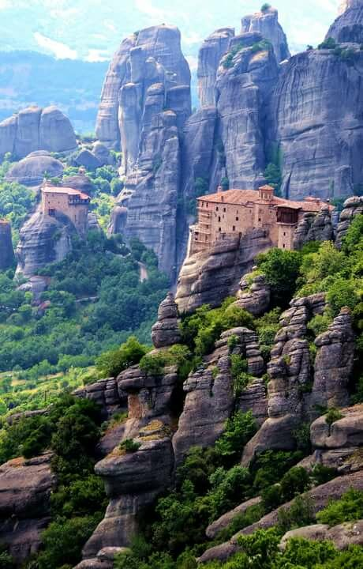  (18 баллов) | 3
38 | Установовите соответствие между знаменитыми балетами и операми и именами композиторов, авторству которых они принадлежат. Ответ запишите в таблицу.  Балеты/Оперы:  А) «Щелкунчик»  Б) «Руслан и Людмила»  В) «Леди Макбет Мценского уезда»  Г) «Ромео и Джульетта»  Д) «Спартак»  Композиторы:  - М. И. Глинка  - С.С. Прокофьев  - С.В. Рахманинов  - П.И. Чайковский  - Д.Д. Шостакович  - А. И. Хачатурян  (18 баллов) | Заполняйте таблицу в тексте задания
  А | Б | В | Г | Д
  4 | 1 | 5 | 2 | 6
39 | На рисунке, полученном с помощью атомно-силового микроскопа, показана поверхность кристалла кремния (Si), на которой хорошо видны отдельные атомы. Пользуясь масштабом внизу снимка, определите размер атома кремния. Ответ дайте в ангстремах, округлив до целых.  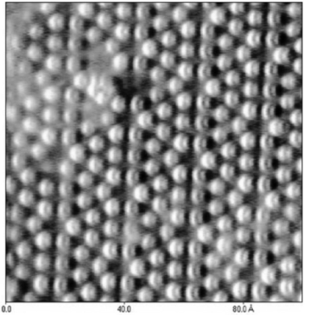  (18 баллов) | 6 или 7
40 | Рассчитайте величину среднегодового стока воды (в млн. м³) из Тивериадского озера через Национальный водопровод Израиля, используя информацию о величинах среднегодового водного баланса (см. рис.). Отметка уровня поверхности озера остаётся неизменной.  Подсказка. Изучение водного баланса основывается на использовании закона сохранения вещества. Он заключается в том, что для любого объёма в течение любого периода времени разность между общим приходом и расходом воды равна изменению её запаса в данном объёме.  Среднегодовой водный баланс Тивериадского озера, млн. м³ в год.  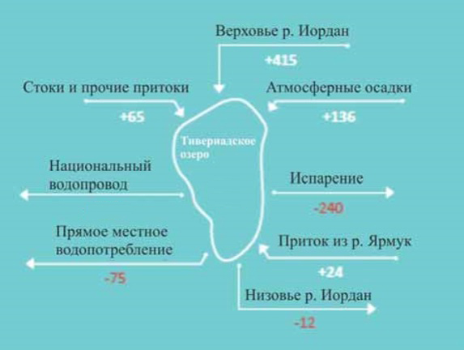  Примечание. Тивериадское озеро (Тивериадское море, Галилейское озеро), упоминаемое в Новом Завете, является крупнейшим пресноводным водоёмом Израиля, обеспечивающим примерно треть годовой потребности страны в воде. Оно также является важным объектом туризма, в том числе религиозного.  Национальный водопровод Израиля представляет собой 200-километровый водовод, доставляющий воду из Тивериадского озера в бассейне реки Иордан в городские центры вдоль побережья Израиля и далее на юг в Негев. (24 балла) | 313 млн.  м в кубе

